Processus stochastiques (STT489) – Été 2024
Séance 16 | 28 juin 2024
3.2 Processus de Poisson

DOCUMENTS
— Ordinateur
— Projecteur fonctionnel
— Télécharger fichiers
— Devoir 3

3.2 PROCESSUS DE POISSON (p.44)

Définition 3.9 (p.44)
2 Erreur (les trouver)
- $N_{s}≤N_{t}$
- $]s, t]$

Exemple 3.10 (p.44)
a)
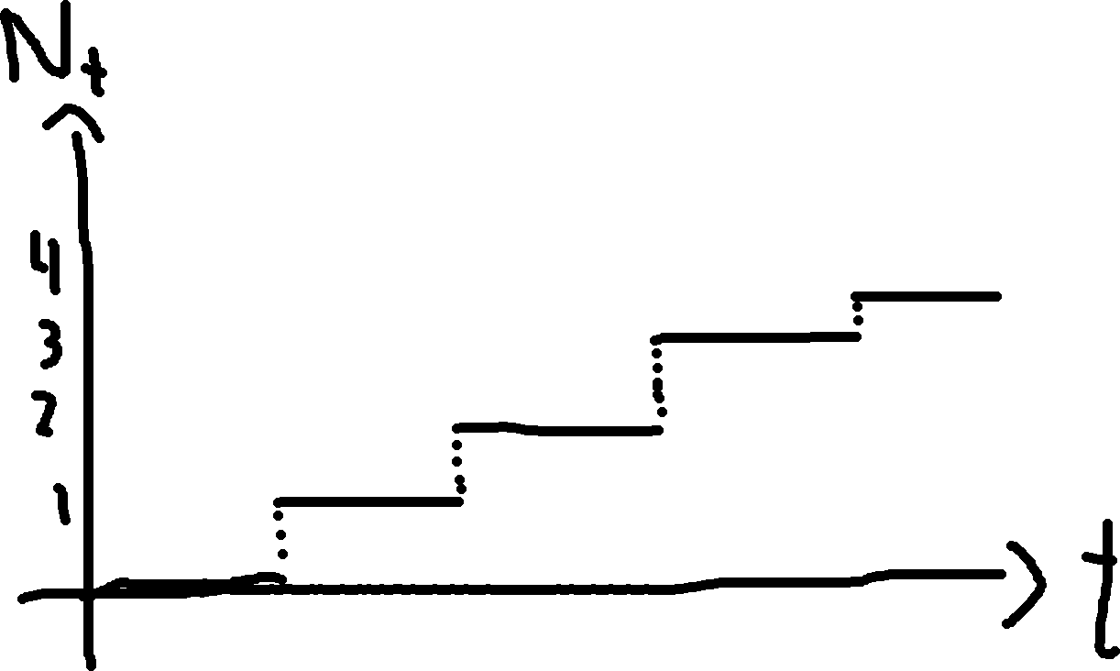
b) « Pourquoi ? »
« Lire le reste »

Définition 3.11 (p.45)
Autrement dit,
$$P\left(N_{t_{2}+s}-N_{t_{1}+s}=x\right)=P\left(N_{t_{2}}-N_{t_{1}}=x\right)$$
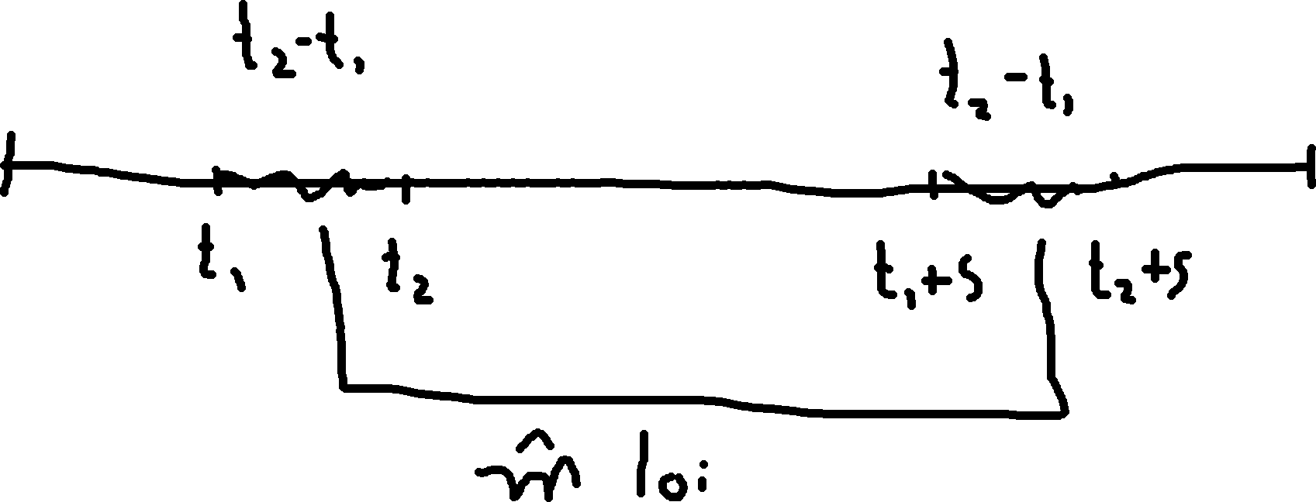

Définition 3.12 (p.45)
Autrement dit,
$$P\left(N_{b_{2}}-N_{a_{2}}=x | N_{b_{1}}-N_{a_{1}}=y\right)=P\left(N_{b_{2}}-N_{b_{1}}=x\right)$$
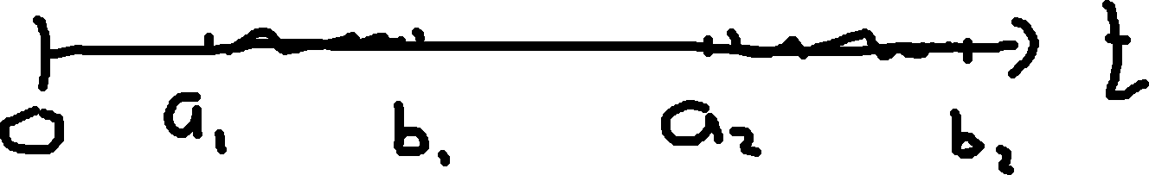

Exemples
a)
Simuler l’arrivée de 6 individus en 4 minutes.
Choix du temps d’arrivée des 6 individus : $Unif\left(0, 4\right)$
$X_t$ : Nb individus arrivées au temps $t$
Les accroissements sont stationnaires mais pas indépendants
$$P\left(N_{4}-N_{2}=0\right)={\left(\frac{1}{2}\right)}^{6}$$
$$P\left(N_{4}-N_{2}=0 | N_{1}-N_{0}=6\right)=0$$
b)
Choix du temps d’arrivée des 3 premiers individus : $Unif\left(0, 2\right)$ et des 3 autres : $Unif\left(2, 4\right)$
Les accroissements ne sont pas stationnaires
$$P\left(N_{2}-N_{0}=3\right)=1$$
$$P\left(N_{2}-N_{0}=0\right)=0$$
$$P\left(N_{3}-N_{1}=3\right)≠1$$
$$P\left(N_{3}-N_{1}=0\right)={\left(\frac{1}{2}\right)}^{6}$$

« Problème rencontré par Pacome dans la simulation d’herbe ! Parallélisme… Solution ? Processus de Poisson »

Définition 3.13 (p.45)
« Lire »
« Rappel Poisson : espérance $λt$ »

Remarques (p.45)
a)
$$E\left(\underset{∼\text{Poisson}\left(λt\right)}{\underbrace{N_{t}-N_{0}}}\right)=λt$$
Note :
$$E\left(N_{t}-N_{0}\right)=E\left(N_{t}\right)=λt$$
b)
$$N_{t_{2}}-N_{t_{1}}∼\text{Poisson}\left(λ\left(t_{2}-t_{1}\right)\right)$$
$$N_{t_{2}+s}-N_{t_{1}+s}∼\text{Poisson}\left(λ\left(\underset{t_{2}-t_{1}}{\underbrace{\left(t_{2}+s\right)-\left(t_{1}+s\right)}}\right)\right)$$

Exemple 3.14 (p.45)
« Problème important ! »
$N_{t}$ : Nb décès au temps $t$ (années)
${\left\{N_{t}\right\}}_{t∈R_{+}}$ est un processus de Poisson de paramètre
$$λ=\frac{240 000}{10 000}=24$$
« En moyenne, 24 décès par année »
$${\left\{N_{t}\right\}}_{t∈R_{+}}∼PP\left(24\right)$$

a)
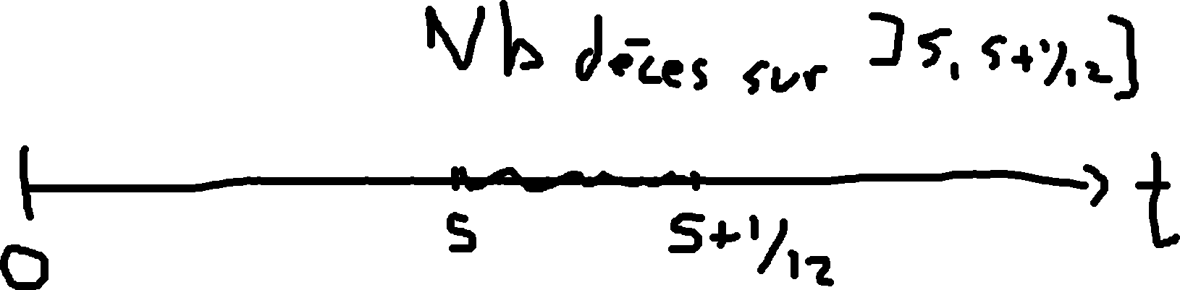
$$P\left(\text{plus de 2 décès en 1 mois}\right)$$
$$=P\left(\underset{∼Poisson\left(λt=24⋅\frac{1}{12}=2\right)}{\underbrace{N_{s+\frac{1}{12}}-N_{s}}}>2\right)$$
$$=P\left(\text{Poisson}\left(2\right)>2\right)$$
$$=1-P\left(\text{Poisson}\left(2\right)≤2\right)$$
$$=1-\left(\frac{2^{0}e^{-2}}{0!}+\frac{2^{1}e^{-2}}{1!}+\frac{2^{2}e^{-2}}{2!}\right)=1-5e^{-2}≈0,3233$$
b)
$$P\left(\text{2 décès }\text{ou plus }\text{en 1 }\text{semaine}\right)$$
$$=P\left(\underset{∼Poisson\left(λt=24⋅\frac{1}{52}=\frac{6}{13}\right)}{\underbrace{N_{s+\frac{1}{52}}-N_{s}}}≥2\right)$$
$$=P\left(\text{Poisson}\left(\frac{6}{13}\right)≥2\right)$$
$$=1-P\left(\text{Poisson}\left(\frac{6}{13}\right)≤1\right)$$
$$=1-\left(\frac{{\left(6/{13}\right)}^{0}e^{-6/{13}}}{0!}+\frac{{\left(6/{13}\right)}^{1}e^{-6/{13}}}{1!}\right)$$
$$=1-\frac{19}{13}e^{-6/{13}}≈0,0788$$
c)
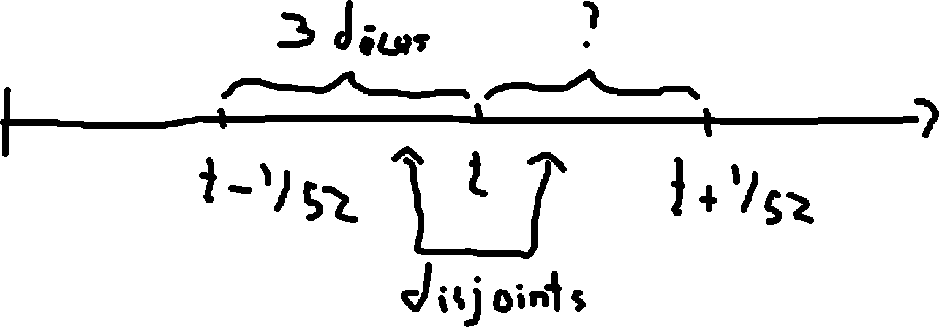
$$P\left(\text{2 décès }\text{ou plus }\text{la }\text{semaine}\text{ prochaine | 3 décès la semaine passée}\right)$$
$$=P\left(N_{s+\frac{1}{52}}-N_{s}≥2 | N_{s}-N_{s-\frac{1}{52}}=3\right)$$
$$=P\left(N_{s+\frac{1}{52}}-N_{s}≥2\right) \text{(car accroissements }\text{ind}\text{.}\text{)}$$
$$≈0,0788$$
d)
« On va démontrer un résultat important ici ! »
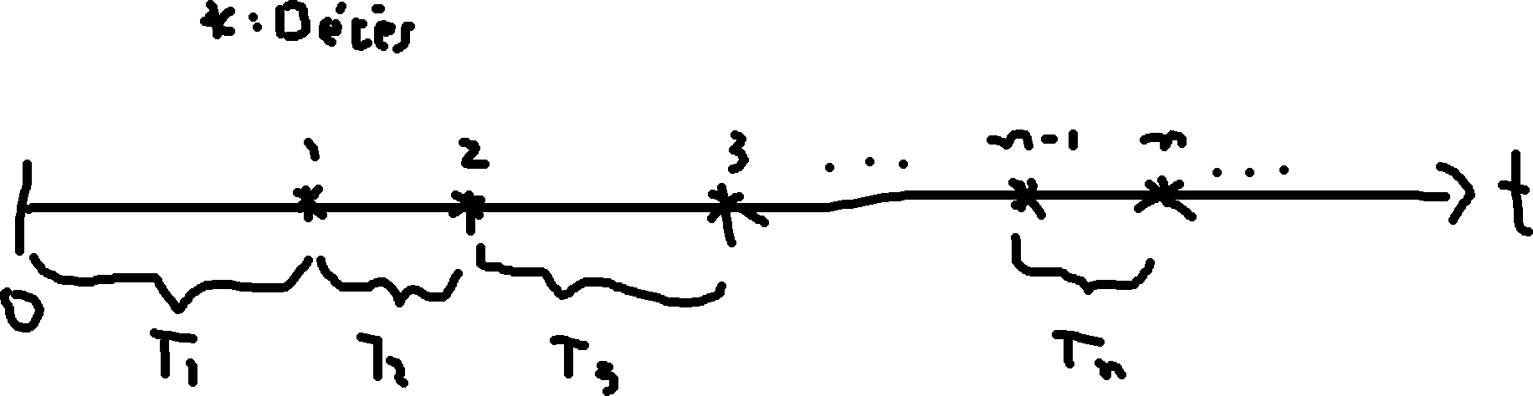
$T_{1}$ : Temps du 1er décès
$T_{i}$ : Temps entre les décès $i-1$ et $i$, $i≥2$
« Fonction de survie : complément de la fonction de répartition »
$$S_{T_{1}}\left(t\right)=P\left(T_{1}>t\right)=P\left(N_{t}=0\right)=P\left(\underset{∼\text{Poisson}\left(λt\right)}{\underbrace{N_{t}-N_{0}}}=0\right)$$
$$=\frac{{\left(λt\right)}^{0}e^{-λt}}{0!}=e^{-λt} \left(\text{fct survie exponentielle} λ\right)$$
$$⟹T_{1}∼\exp\left(λ\right)$$

$$S_{T_{2}}\left(t\right)=P\left(T_{2}>t\right) \left(\text{idée :conditionner sur} T_{1}\right)$$
$$=\int_{0}^{∞}{P\left(T_{2}>t | T_{1}=s\right)⋅f_{T_{1}}\left(s\right) ds}$$
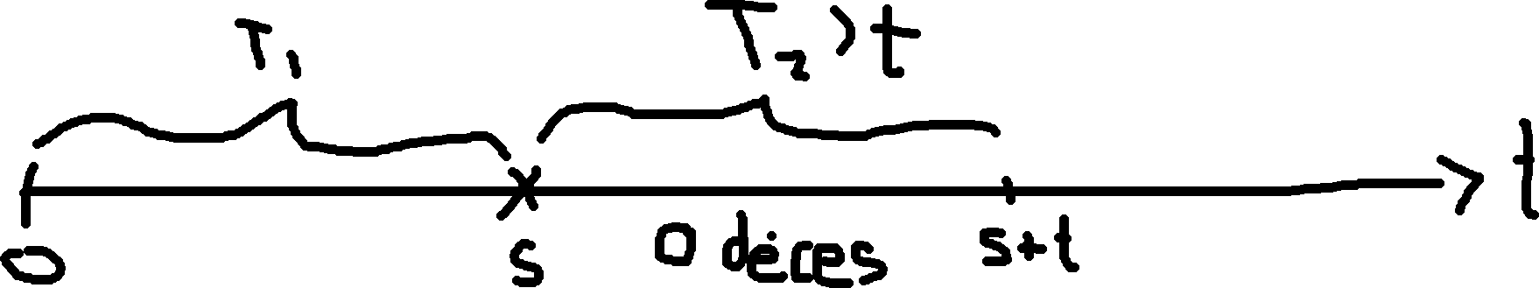
Or, $P\left(T_{2}>t | T_{1}=s\right)=P\left(0 \text{décès sur} \left]s, s+t\right] | T_{1}=s\right)$
$$=P\left(N_{s+t}-N_{s}=0 | N_{s}-N_{0}=1\right)$$
$$=P\left(N_{s+t}-N_{s}=0\right) \left(\text{accroissement indépendant}\right)$$
$$=P\left(N_{t}-N_{0}=0\right) \left(\text{accroissement }\text{stationnaire}\right)$$
$$=e^{-λt} \left(\text{calculé précédemment}\right)$$
Donc
$$P\left(T_{2}>t\right)=\int_{0}^{∞}{e^{-λt}⋅f_{T_{1}}\left(s\right) ds}=e^{-λt}⋅\int_{0}^{∞}{f_{T_{1}}\left(s\right) ds}$$
$$=e^{-λt} \left(\text{fct survie exponentielle} λ\right)$$
$⟹T_{2}∼\exp\left(λ\right)$
Au passant, on a montré que
$P\left(T_{2}>t | T_{1}=s\right)=P\left(T_{2}=t\right)$, donc $T_{1}$ et $T_{2}$ sont indépendant.
Par récurrence, on démontre que ${\left\{T_{n}\right\}}_{n∈N^{*}}$ sont indépendantes de loi exponentielle $\exp\left(λ\right)$.
Ainsi,
$$P\left(\text{plus }{\text{d}}^{\text{'}}\text{une semaine avant le prochain décès}\right)$$
$$=P\left(T_{n}>\frac{1}{52}\right) \left(\text{pour un} n \text{quelconque}\right)$$
$$=e^{-λt}=e^{-24⋅\frac{1}{52}}=e^{-\frac{6}{13}}≈0,6303.$$

Résumé
$${\left\{N_{t}\right\}}_{t∈R_{+}}∼PP\left(λ\right)$$
$$N_{s+1}-N_{s}∼Poisson\left(λ\right)$$
$$T_{i}∼exp\left(λ\right)$$

« la suite mercredi prochain »

Devoir 3
Distribué l’énoncé

Séance d’exercices
« Leïla Chalifour »
3.3, 3.4, 3.1, 3.16, .2

Fin de la séance

